Automatizácia zhrnutie

#### Vývojové etapy v technike:

1. Špecializácia
2. Mechanizácia
3. Automatizácia

#### **Kybernetika:**

#### Metódy:

* Analógie
* Pokus Omyl
* Čiernej skrinky
* Modelovania
* Blokovej schémy

#### **Teótie:**

* Systémov
* Informácii
* Algoritmov
* Hier
* Riadenia

#### **Riadenie:**

Regulácia - Spätná väzba

Ovládanie - Nevyhodnocované okamžite

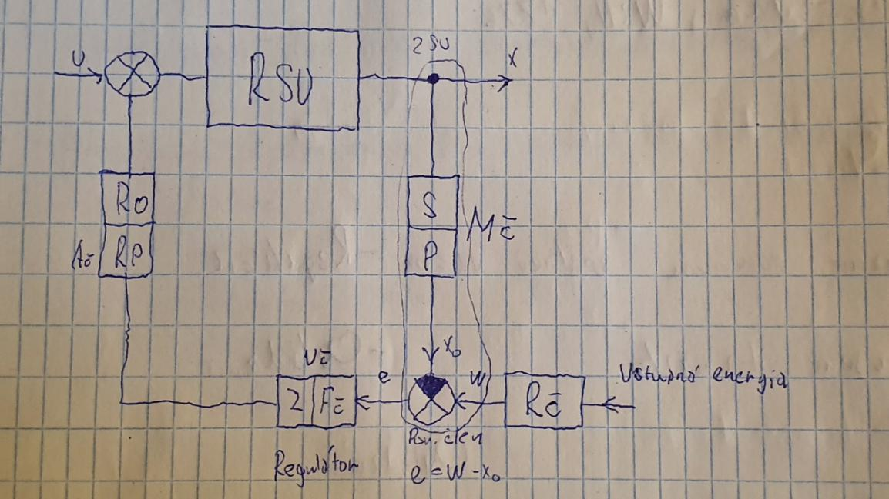

**Prostriedky získavania informácii:**

Info o meracom procese získavame pomocou meracích sústav.

1. Podľa počtu meraných veličín
   1. Jednoduchá
   2. Viackanálová
2. Podľa spojitosti meraných veličín
   1. Spojité
   2. Nespojité

**Robotika:**

Prvá zmienka v knihe RUR[Karel Čapek]. Teória robotu skúma a popisuje rôzne javy v oblasti robotiky. Patrí do odboru umelá inteligencia. Termín umelá inteligencia bol zavedený Alanom Turingom v 1950.

1. Manipulátor
2. Teleoperátor
3. Počitačom riadený integrovaný systém schopný vykonávať rôzne činnosti v závislosti od vonkajších prostredí a inštrukcií človeka.
   1. Priemyselné automatické
      1. Manipulačná schopnosť
      2. Automatická činnosť
      3. Univerzálnosť
      4. Ľahká zmena programu
      5. Spätná väzba
      6. Priestorová sústrednosť
   2. Kognitívne
      1. Vnímajú prostredie
      2. Vytvárajú vnútorný model prostredia
      3. Rozhodujú sa na základe vopred uvedených schopností
      4. Ovplyvňujú prostredie
      5. Komunikujú s človekom
   3. Humanoidné

Delenie z hľadiska využitia v praxi

1. Manipulačné
2. Technologické
3. Špeciálne
4. Univerzálne

Základné časti robota

1. Manipulačný mechanizmus - Je tvorený:
   1. Ramenom
   2. Ruka
   3. Technologická hlavica/chápadlo (magnety prísavky)

4 základné typy: Vestnai, Unimate, Asea, IBM

1. Pohonné systémy robota
   1. Mechanické
   2. Pneumatické
   3. Hydraulické
   4. Elektrické - Krokové, DC, AC
2. Senzorový systém robota
   1. Dotykové
   2. Bezdotykové
   3. Silové a momentové senzory
   4. Robvízne senzory
   5. Rôzne typy snímačov
3. Riadicí systém robota - Koordinacia vsetkeho dokopy

Riadenie pohybu robota

* Bodové
* Dráhove

Programovanie robota

* Manipulačný cyklus
* Optimalizácia manipulačného cyklu
* Zaviesť manipulačný cyklus do riadiacej časti robota
  + Priamo z počítača
  + Z ovládacieho panela

Manipulačný cyklus

Programovanie polohovej osi robota

1. Odhadom
2. Výpočtom
3. Predvádzaním

**Snímače:**

Snímač je súčaťou meniacého člena, sníma okamžitú hodnotu regulácie.

1. Podľa energie potrebnej k činnosti
   1. Sú zdrojom energie
   2. K činnosti potrebujú energiu
2. Podľa fyzikálneho princípu
   1. Mechanické
   2. Elektrické
   3. Pneumatické
   4. Hydraulické
3. Podľa snímanej veličiny
4. Podľa styku s prostredím
   1. Dotykové
   2. Bezdotykové
5. Podľa časovej spojitosti signálu
   1. Spojité
   2. Nespojité

Tenzometer - Odporové deformačné snímače

* Kovové
* Fóliové
* Polovodičové

**Prevodníky:**

1. Delenie podľa fyzikálneho princípu
   1. Prevodníky neelektrických veličín
   2. Prevodníky elektrických veličín
      1. A/D
         1. Priame
         2. Nepriame
         3. So spätnou väzbou
         4. Bez spätnej väzby
      2. D/A
      3. E/E
   3. Medzisystémové prevodníky
      1. Elektricko hydraulický
      2. Elektricko pneumatický - Mení elekrickú veličinu na tlakovú

**Zosilovače:**

1. Z hladiska priebehu signálu v čase
   1. Spojité
   2. Nespojité
2. Podľa funkcie v obvode
   1. Operačné
      1. Invertujúci
      2. Neinvertujúci
      3. Derivačný
      4. Diferenčný
      5. Integračný
   2. Výkonové
   3. Oddelovacie
3. Podľa fyzikálnej veličiny
   1. Pneumatické
   2. Hydraulické
      1. S výkonovou dýzou
      2. S riadiacímy dízamy
      3. S hydraulickým posúvačom
   3. Elektrické
4. Podľa statických charakteristík
   1. Lineárne
   2. Nelineárne
5. Podľa dynamických charakteristík
   1. Nízkofrekvenčné
   2. Vysokofrekvenčné
   3. Širokopásmové

**Akčné členy:**

Regulačné pohony - Pohon je zariadenie ktoré mení stupný signál na výstupné

1. Rozdelenie podľa princípu
   1. Mechanické
   2. Pneumatické
   3. Hydraulické
   4. Elektrické
   5. Stavebnicové konštrukcie

Elektrické rotory

* DC
* AC
* Krokové
* Synchrónne
* Asynchrónne